МИНИСТЕРСТВО ОБРАЗОВАНИЯ РЕСПУБЛИКИ БЕЛАРУСЬ
БЕЛОРУССКИЙ НАЦИОНАЛЬНЫЙ ТЕХНИЧЕСКИЙ УНИВЕРСИТЕТ
Факультет информационных технологий и робототехники
Кафедра «Программное обеспечение информационных
систем и технологий»

ОТЧЕТ
по лабораторной работе № 2
«Чтение данных из базы данных» (вариант 3)
по учебной дисциплине «Базы данных»

Выполнил:
студент учебной группы 10701323 М.А. Мелькович
03.03.2026
Проверил:
преподаватель кафедры «ПОИСиТ» Е.В. Гапанович

Минск 2026
Лабораторная работа №2 Чтение данных из базы данных.

Цель: получить практические навыки создания и использования провайдера данных для чтения.

Задание:

Разработать провайдер данных для чтения и организовать чтение данных из базы данных в приложение.
- Создать приложение (Windows Forms) для чтения данных из таблицы базы данных, содержащей сведения о людях.
- Отобразить прочитанные данные в виде списка.
- Организовать чтение данных, возвращаемых агрегатной функцией.
- В базе данных создать хранимую процедуру для записи данных в таблицу и возврата идентификатора новой записи.
- В приложении создать поля для ввода и отображения данных и кнопку для вызова хранимой процедуры записи данных в базу данных.

Ход работы:

Были созданы классы Client, DbManager, ClientController, MainApp. Client для представления модели клиента. DbManager содержит методы для подключения к базе через JDBC, выполнения SQL-запросов. ClientController - класс отвечающий за визуализацию взаимодействие с интерфейсом. MainApp – для запуска самого приложения.

Чтение данных и вывод в список отображено на рисунке 1.

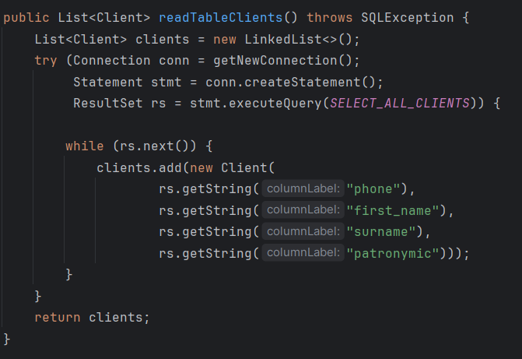

Рисунок 1 – Чтение и вывод данных

Использование агрегатной функции представлено на рисунке 2.

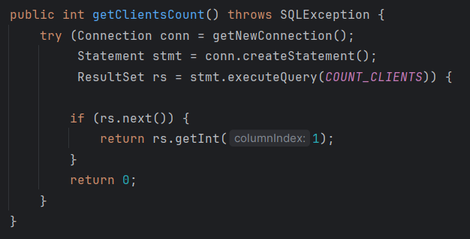

Рисунок 2 – Получение количества записей из БД

Создана функция для записи данных в таблицу и возврата идентификатора новой записи. Реализация в SQL представлена на рисунке 3. в Java представлена на рисунке 4.

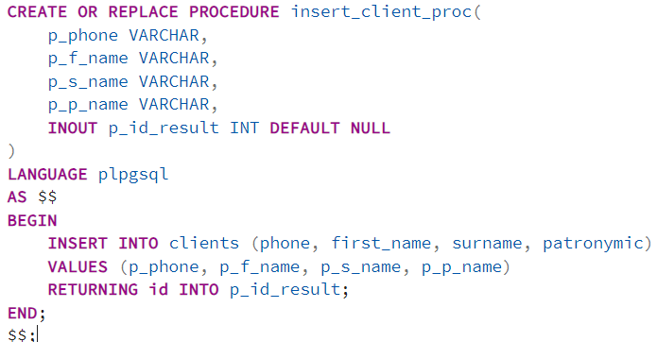

Рисунок 3 – процедура для записи данных в таблицу и возврата идентификатора новой записи в SQL

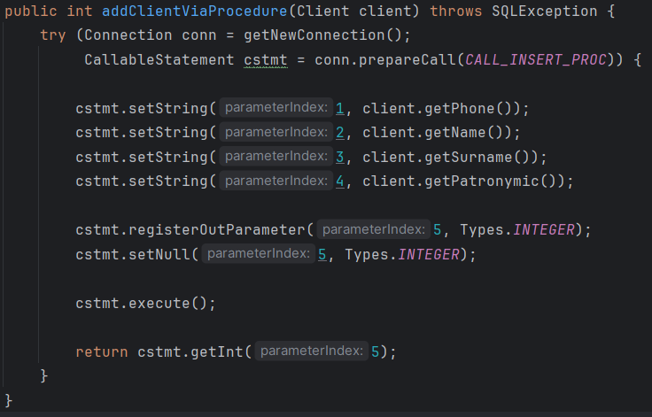

Рисунок 4 – процедура для записи данных в таблицу и возврата идентификатора новой записи в Java

В приложении созданы поля для ввода и отображения данных и кнопку для вызова хранимой процедуры записи данных в базу данных. Реализация представлена на рисунке 5.

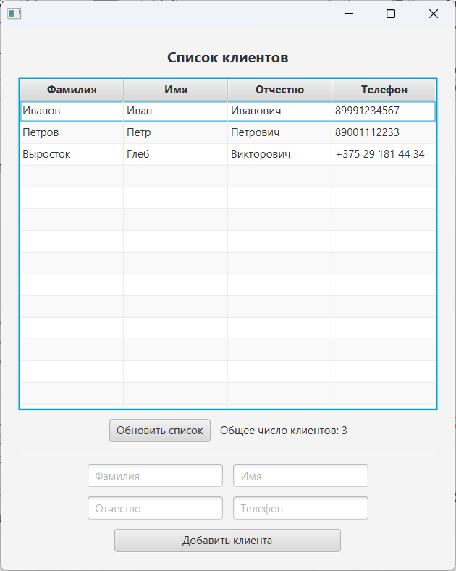

Рисунок 5 - Поля для ввода и отображения данных и
кнопка для вызова хранимой процедуры

Код программы:

package org.matv.model;
import lombok.AllArgsConstructor;
import lombok.Data;
@Data
@AllArgsConstructor
public class Client {
private String phone;
private String name;
private String surname;
private String patronymic;
}
package org.matv.db;
import org.matv.model.Client;
import java.sql.*;
import java.util.LinkedList;
import java.util.List;
public class DbManager {
private final static String URL = "jdbc:postgresql://localhost:5432/ShopDB";
private final static String USER = "postgres";
private final static String PASSWORD = "2006ukt,";
private final static String SELECT_ALL_CLIENTS = "SELECT * FROM clients";
private final static String COUNT_CLIENTS = "SELECT COUNT(*) FROM clients";
private final static String CALL_INSERT_PROC = "CALL insert_client_proc(?, ?, ?, ?, ?)";
private Connection getNewConnection() throws SQLException {
return DriverManager.getConnection(URL, USER, PASSWORD);
}
public List<Client> readTableClients() throws SQLException {
List<Client> clients = new LinkedList<>();
try (Connection conn = getNewConnection();
Statement stmt = conn.createStatement();
ResultSet rs = stmt.executeQuery(SELECT_ALL_CLIENTS)) {
while (rs.next()) {
clients.add(new Client(
rs.getString("phone"),
rs.getString("first_name"),
rs.getString("surname"),
rs.getString("patronymic")));
}
}
return clients;
}
public int getClientsCount() throws SQLException {
try (Connection conn = getNewConnection();
Statement stmt = conn.createStatement();
ResultSet rs = stmt.executeQuery(COUNT_CLIENTS)) {
if (rs.next()) {
return rs.getInt(1);
}
return 0;
}
}
public int addClientViaProcedure(Client client) throws SQLException {
try (Connection conn = getNewConnection();
CallableStatement cstmt = conn.prepareCall(CALL_INSERT_PROC)) {
cstmt.setString(1, client.getPhone());
cstmt.setString(2, client.getName());
cstmt.setString(3, client.getSurname());
cstmt.setString(4, client.getPatronymic());
cstmt.registerOutParameter(5, Types.INTEGER);
cstmt.setNull(5, Types.INTEGER);
cstmt.execute();
return cstmt.getInt(5);
}
}
}
package org.matv;
import javafx.application.Application;
import javafx.fxml.FXMLLoader;
import javafx.scene.Scene;
import javafx.stage.Stage;
import java.io.IOException;
public class MainApp extends Application {
@Override
public void start(Stage stage) throws IOException {
FXMLLoader fxmlLoader = new FXMLLoader(MainApp.class.getResource("/hello-view.fxml"));
Scene scene = new Scene(fxmlLoader.load(), 500, 700);
stage.setTitle("");
stage.setScene(scene);
stage.show();
}
public static void main(String[] args) {
launch();
}
}

Вывод: получить практические навыки создания и использования провайдера данных для чтения.

